Název materiálu | Mobilní telefon – popis částí
Anotace materiálu | Materiál je určen pro výuku slovní zásoby týkající se mobilních telefonů. Základem materiálů jsou fotografie různých druhů mobilních telefonů. Kromě toho materiál rozvíjí ústní řeč jako produktivní řečovou činnost.
Doporučená jazyková úroveň žáků | A1/A2
Cíl materiálu | Žák zná slovní zásobu týkající se tématu.  Žák rozumí pojmu a spojí ho s odpovídající části mobilního telefonu.  Žák porovná jednotlivé druhy mobilních telefonů. (A2)  Žák popíše svůj mobilní telefon. (A2)
Poznámka | Materiál je možné použít jako rozšiřující. Navazuje na materiál 29_Mobil, kde se žáci mohou seznámit s typy mobilních telefonů, jejich základním popisem, klady i nedostatky.

1. Popis materiálu
Materiál je určen pro práci s lexikem z oblasti mobilních telefonů. Jeho cílem je seznámit žáky s označením různých typů mobilních telefonů a také s pojmenováním jednotlivých částí mobilního telefonu. Materiál je možné použít pouze jako prostředek pro rozvoj lexika, avšak obsahuje také zadání na rozvoj komunikativní kompetence v ústní řeči.
Pouze jako obrázkový slovník je možné materiál použít na úrovni A1. U pokročilejších žáků (úroveň A2) je možné materiál použít pro rozvoj produktivní řečové činnosti – ústní řeči. Záleží však také na tom, zda žáci znají příslušné jazykové struktury (například druhý stupeň přídavných jmen pro porovnání jednotlivých mobilních telefonů).

2. Možnosti využití materiálu
- Zadání 1: úkolem žáků je pojmenovat jednotlivé typy mobilních telefonů. Cvičení slouží k rozšíření slovní zásoby. V případě, že se učitel rozhodne využít také druhou část zadání, je toto cvičení zaměřeno na rozvoj komunikativní kompetence žáků v ústním projevu. Jejích úkolem je jednotlivé mobilní telefony porovnat a určit, jaké jsou jejich klady i nedostatky.
- Zadání 2: úkolem žáků je doplnit k jednotlivým částem mobilního telefonu jejich pojmenování. Žáci vybírají slova z rámečku, který je uveden. V případě, že se vyučující rozhodne využít také druhou část zadání, která je zaměřena na rozvoj komunikativní kompetence v ústním projevu, žáci budou muset popsat (pomocí nového lexika) svůj mobilní telefon.

Мобильный телефон

1. Определите форм-фактор данных мобильников. Чем они отличаются? Назовите преимущества и недостатки отдельных телефонов.
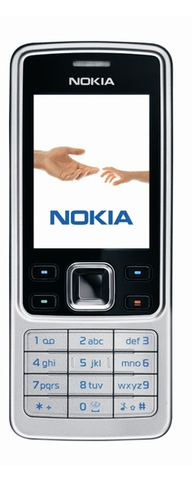
раскладушка

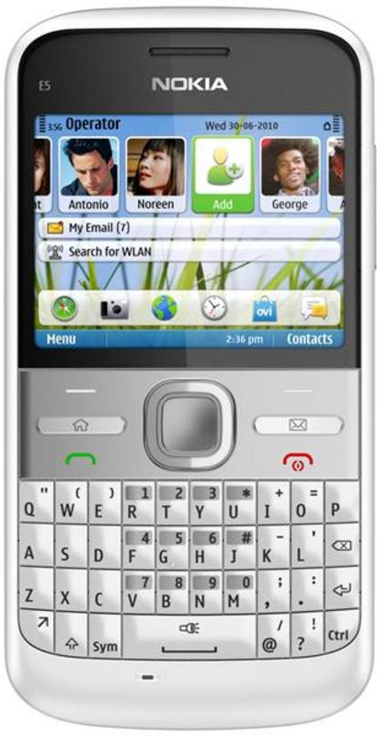

смартфон

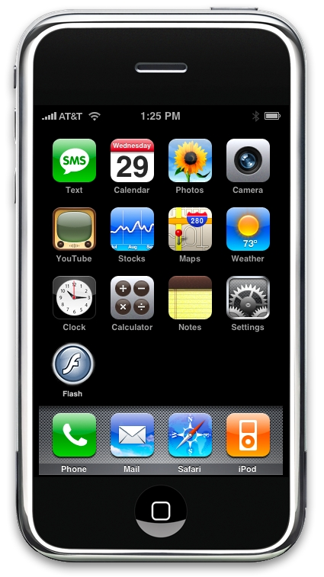

моноблок (смартфон) с полной раскладкой клавиатуры

слайдер

моноблок
2. При помощи приведённых ниже слов опишите мобильный телефон. Выучив слова, расскажите о своём мобильнике.

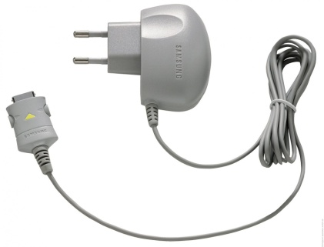
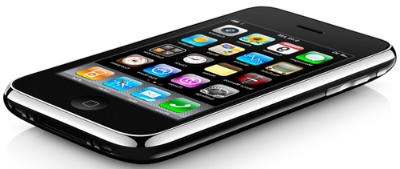
зарядное устройство
кнопка
Динамик, микрофон, икона, сенсорный дисплей, клавиша, кнопка, встроенный фотоаппарат, батарейка, зарядное устройство, лоток для SIM-карты, лоток для карты памяти, коннектор зарядки
лоток для карты памяти
встроенный фотоаппарат
лоток для SIM-карты
батарейка
микрофон
клавиша
коннектор зарядки
сенсорный дисплей
икона
динамик

